 | Projeto Estabilidade Operacional Contax  Reunião de Entendimentos #72 | Data  24/02/2016

Área | Convocados
SD - Serviços Centralizados | Daniel Donaire
SD - Serviços Centralizados | Roberto Muto
CSC - Gestão de Problemas | Stuart Faria
CSC - Gestão de Mudanças | Marilice de Oliveira
CSC - NOC | Dennys Bruno
CSC - Alto Impacto | Filipe Antunes
CSC - Service Desk | Lazaro Costa
TI Contax | Luis Marçal
Chacon Consultoria | Felipe Lima

Objetivo
Realizar alinhamento entre as equipes visando afinar a classificação dos incidentes.

Ações Discutidas
No início da reunião observou-se o indicador referente ao mês de fevereiro:

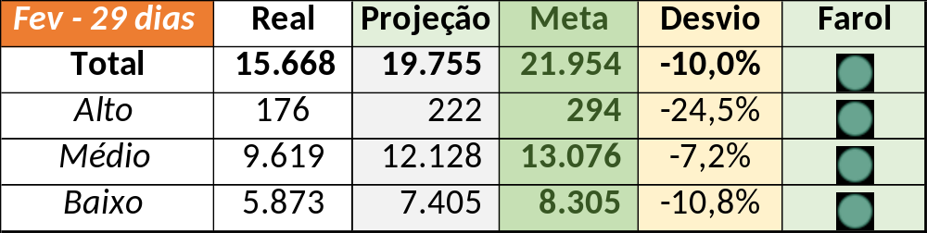

Num segundo momento foram analisados os incidentes de 22 e 23/02:

Chamado | Cliente - Operação | Criado | Ação | Responsável | Classificação
CTXSPOLP-117327 | Bradesco - Outros Assuntos | 22/02/2016 08:12:23 | Alinhar para solução de contorno e atrelar ao problema CTXMLTREG-6046 | Stuart Faria | Verificar
CTXSPOLP-117329 | Contax - Outro | 22/02/2016 08:37:36 | Alinhar para solução de contorno, e atrelar ao problema CTXMLTREG-6046 e verificar impacto com Rogério Santos | Stuart Faria | Processo
CTXSPOBF-137516 | Santander - Ciclo de vida | 22/02/2016 08:48:08 | Alinhar encerramento e resolução | Filipe Antunes | Software
CTXSALPB-57751 | Oi - Pré Pago + Controle | 22/02/2016 08:48:13 | Alterar para médio | Lazaro Costa | N/A
CTXBHZRI-98510 | Oi - Cobrança | 22/02/2016 10:50:00 | Alinhar andamento do chamado e comunicação | Filipe Antunes e Stuart Faria | Fornecedor
CTXSPOBF-137579 | Vivo - Vivo | 22/02/2016 11:47:50 | Alinhar | Filipe Antunes | Cliente
CTXSPOBF-137582 | Vivo - Vivo | 22/02/2016 11:53:07 | Alinhar prioridade | Filipe Antunes | Cliente
CTXRECSA-464848 | Oi - Velox | 22/02/2016 15:53:20 | Alinhar com Marcelo Rosim e alterar para indevido | Stuart Faria | N/A
CTXSALPB-57859 | Oi - Oi Movél | 22/02/2016 16:16:16 | Alinhar encerramento e alterar para médio | Lazaro Costa | N/A
CTXRECSA-464883 | Oi - Velox | 22/02/2016 17:10:54 | De acordo com os critérios |  | Cliente
CTXSPOBF-137653 | Vivo - Vivo | 22/02/2016 17:23:19 | Alinhar e alterar para alto | Filipe Antunes | Cliente
CTXLONLA-32099 | Vivo - Vivo | 22/02/2016 23:13:45 | Alinhar | Filipe Antunes | Cliente
CTXPOARB-102797 | Net - Multifuncional N1 | 23/02/2016 00:27:34 | Alinhar encerramento para indevido com Mauro Belvedere | Lazaro Costa | Cliente
CTXSPOBF-137711 | Contax - Outro | 23/02/2016 08:39:38 | Alinhar abertura com Erick Canneori | Lazaro Costa | Processo
CTXSPOAL-107729 | Oi - Velox | 23/02/2016 08:42:35 | Duplicar com o chamado CTXSPOAL-107734 | Lazaro Costa | N/A
CTXSPOAL-107734 | Cielo - ARV | 23/02/2016 09:14:29 | Alinhar | Filipe Antunes | Fornecedor
CTXBHZRI-98561 | Brasil Telecom - Brasil Telecom | 23/02/2016 09:49:07 | Duplicar com o chamado CTXSPOAL-107734 | Lazaro Costa | N/A
CTXBHZRI-98566 | Brasil Telecom - Brasil Telecom | 23/02/2016 09:59:27 | Duplicar com o chamado CTXSPOAL-107734 | Lazaro Costa | N/A
CTXSPOBF-137800 | Vivo - Vivo | 23/02/2016 13:43:10 | Duplicar com o chamado CTXSPOAL-107734 | Lazaro Costa | N/A
CTXPOARB-102869 | Net - MTF POA | 23/02/2016 15:41:16 | Alinhar encerramento | Filipe Antunes | Cliente
CTXSPOAL-107904 | TAM - Reservas | 23/02/2016 19:06:55 | Duplicar com o chamado CTXSPOAL-107734 | Lazaro Costa | N/A
CTXRECSA-465385 | Oi - Suporte Rede Voz Avançada | 23/02/2016 19:41:47 | De acordo com os critérios |  | Indevido
CTXSPOBF-137845 | Ticket Serviços S/A - Usuários/Autorizações | 23/02/2016 19:53:09 | Alterar para indevido e elogiar o colaborador | Filipe Antunes e Rogério Santos | Indevido
CTXRECSA-465393 | Oi - Back Office | 23/02/2016 21:03:01 | Duplicar com o chamado CTXSPOAL-107734 | Lazaro Costa | N/A

